**TUẦN 10 + TUẦN 11**

**PHẾU HỌC TẬP BÀI TÔN TRỌNG SỰ THẬT**

**-** HS đọc thông tin ở *SGK* tr. 16 và tưởng tượng mình là người chủ xe, trao đổi với bạn bên cạnh về suy nghĩ của mình khi đọc được lời nhắn từ cậu bé.

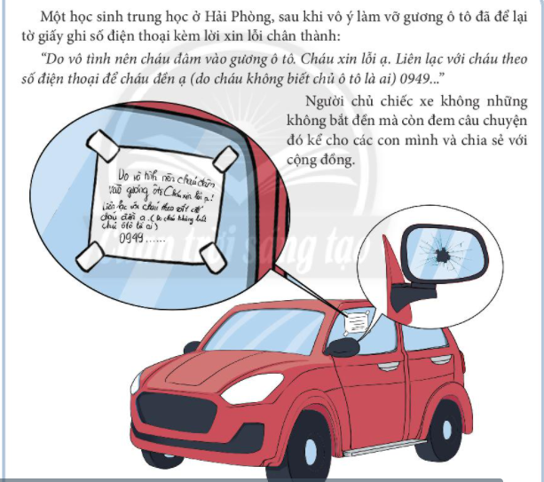

...............................................................................................................................................................................................................................................................................................................................................................................................................................................................................................................................................................................................................................................................................................................................................................................................................................................................................................

**LUYỆN TẬP**

Học sinh giải quyết các bài tập tình huống sau:

**Tình huống 1**: Lớp 6E là lớp cuối cùng nộp sản phẩm của phong trào Kế hoạch nhỏ. Khi mang sản phẩm xuống khu tập trung phế liệu, nhìn danh sách các lớp đã nộp, Tú thấy lớp mình chỉ kém lớp 7C có 1kg. Cô Tổng phụ trách lại vừa đi ra ngoài. Tú nói với Huyền: “Hay là mình khai tăng lên 2kg để được vị trí số 1” Huyền kiên quyết phản đối và ghi đúng khối lượng sản phẩm của lớp mình.

...............................................................................................................................................................................................................................................................................................................................................................................................................................................................................................................................................................................................................................................................................................................................................................................................................................................................................................

**Tình huống 2 :** Vào giờ ra chơi, do chạy nhanh nên Nam đã vung tay làm vỡ lọ hoa. Lúc

này, chỉ có An nhìn thấy do các bạn khác đang chơi bên ngoài. Sợ bị phạt, Nam nói với An giấu kín chuyện, đừng nói cho ai biết.

...............................................................................................................................................................................................................................................................................................................................................................................................................................................................................................................................................................................................................................................................................................................................................................................................................................................................................................

**Tình huống 3**: Hà và mẹ đang đứng đợi xe buýt. Có một cụ già mù bán vé số lại gần và nói: “Chỉ có mười nghìn thôi, cô chú mua hộ tôi một tờ với!” Một anh thanh niên gọi lại và mua cho cụ. Hà thấy anh thanh niên đó rút 6 tờ vé số nhưng chỉ đưa cụ già 50 nghìn đồng. Hà vội nói với anh thanh niên: “Anh có trả nhầm tiền cho cụ không ạ?”

...............................................................................................................................................................................................................................................................................................................................................................................................................................................................................................................................................................................................................................................................................................................................................................................................................................................................................................